|  |  |
| --- | --- |
| NAMA : Indra Wahyudi | |
| NIM | : 1821500036 |

PRODI : TEKNOLOGI INFORMASI (B)

TOPOLOGI TREE

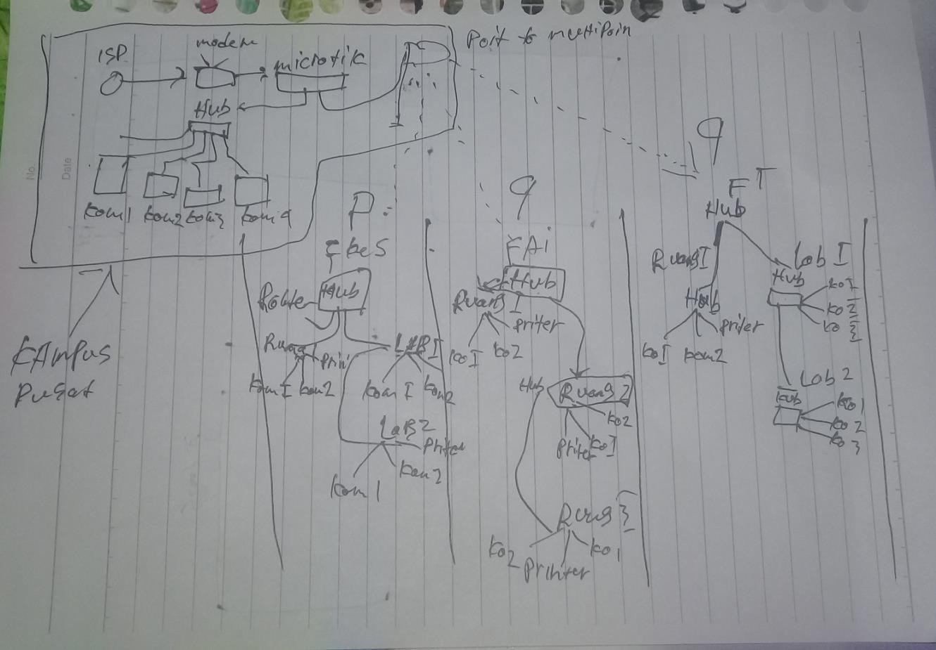

Topologi jaringan komputer Tree merupakan gabungan dari beberapa topologi star yang dihubungan dengan topologi bus, jadi setiap topologi star akan terhubung ke topologi star lainnya menggunakan topologi bus, biasanya dalam topologi ini terdapat beberapa tingkatan jaringan, dan jaringan yang berada pada tingkat yang lebih tinggi dapat mengontrol jaringan yang berada pada tingkat yang lebih rendah.

**Kelebihan topologi** tree adalah mudah menemukan suatu kesalahan dan juga mudah melakukan perubahan jaringan jika diperlukan.

**Kekurangan** nya yaitu menggunakan banyak kabel, sering terjadi tabrakan dan lambat, jika terjadi kesalahan pada jaringan tingkat tinggi, maka jaringan tingkat rendah akan terganggu juga